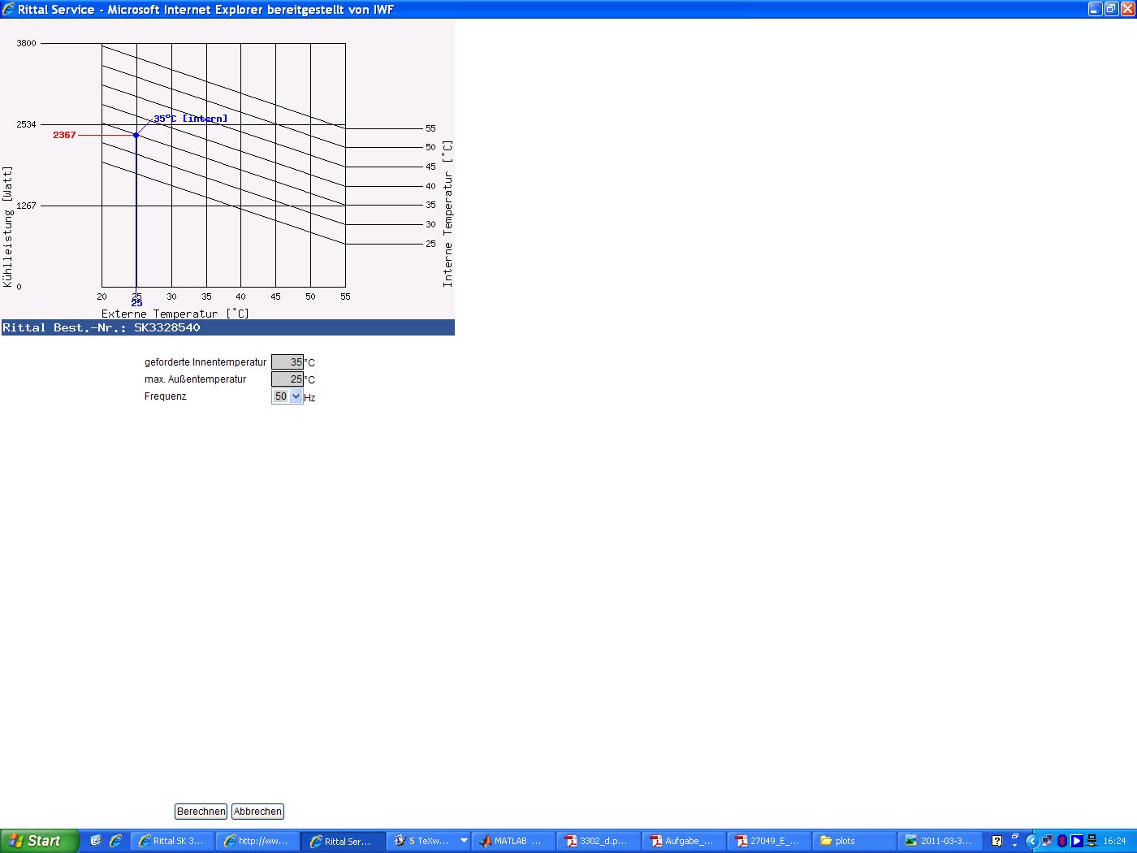

<http://www.rittal.ch/products/ArtikelDatenblatt.asp?sub=service&Artnr=3328540&lang=D>